Оглавление

3. ПРОЦЕССЫ СОЗДАНИЯ ТЕХНОЛОГИЧЕСКОГО СЛОЯ 1

3.1. Химическое осаждение из парогазовой фазы (CVD-процессы) 1

3.2. Эпитаксиальное осаждение 18

3.3. Физическое осаждение из парогазовой фазы 30

# 3. ПРОЦЕССЫ СОЗДАНИЯ ТЕХНОЛОГИЧЕСКОГО СЛОЯ

## 3.1. Химическое осаждение из парогазовой фазы (CVD-процессы)

Сущность метода химического осаждения из газовой фазы (в зарубежной литературе принят термин CVD -, Chemical Vapor Deposition) состоит в том, что в герметичном рабочем объеме (реакторе) в результате химических реакций в газовой фазе и (или) на поверхности нагретых подложек осаждаются слои твердого продукта, а остатки непрореагировавших исходных реагентов и газообразные продукты реакций удаляются из реактора с потоком газа-носителя или откачиваются вакуумным насосом. Протекание осаждения слоев твердого продукта из газовой фазы зависит от ряда параметров; температуры, давления, концентрации реагентов в газовой смеси, соотношения этих реагентов, скорости газового потока. Знание закономерностей химического взаимодействия исходных реагентов и подбор условий проведения процесса позволяют получать с высокой степенью воспроизводимости слои различных материалов с требуемыми свойствами.

Осаждение слоев из газовой фазы - сложный многостадийный процесс, включающий перенос исходных реагентов в зону осаждения к нагретым подложкам, взаимодействие исходных реагентов и образование промежуточных продуктов, массоперенос исходных веществ или промежуточных продуктов к поверхности подложек, адсорбцию, реакции на поверхности подложек с образованием слоя материала, десорбцию газообразных продуктов реакций с поверхности и их эвакуацию из зоны осаждения. Механизм протекания осаждения зависит от условий осаждения и используемых реагентов. Ключевым моментом, определяющим однородность осаждения слоев из газовой фазы, является соотношение скоростей роста слоя на подложке и массопереноса реагентов или промежуточных продуктов реакции к подложке. Если скорость роста превышает скорость массопереноса или соизмерима с ней, процесс протекает в "диффузионной" области и осаждаемые слои имеют большую неоднородность по толщине. Если же скорость роста слоя намного меньше скорости массопереноса, то процесс идет в "кинетической" области, т.е. рост слоев лимитируется скоростью химической реакции, а не массопереносом, и достигается высокая однородность осаждения слоев.

В связи со сложностью химических процессов, лежащих в основе газофазного осаждения слоев, одна из основных задач состоит в выявлении стадий процесса, определяющих основные особенности осаждения слоев (в частности, лимитирующих стадий), достаточных для решения задач управления профилем скоростей осаждения и нахождения оптимальных условий проведения процесса.

В связи с развитием электронной техники и массового производства интегральных схем повысились требования к качеству используемых слоев. Именно в этой области техники метод химического газофазного осаждения различных слоев продемонстрировал свои преимущества. Высокие производительность и воспроизводимость, хорошие однородность и качество осаждаемых слоев, коэффициент заполнения рельефа поверхности подложек, близкий к единице, свойственные CVD, позволили улучшить экономические показатели производства интегральных схем, повысили выход годных приборов и их надежность.

Различные виды CVD широко используются и часто упоминаются в литературе. Процессы различаются по способам запуска химических реакций и по условиям протекания процесса.

* Классификация по давлению
  + *CVD при атмосферном давлении* ([англ.](http://ru.wikipedia.org/wiki/%D0%90%D0%BD%D0%B3%D0%BB%D0%B8%D0%B9%D1%81%D0%BA%D0%B8%D0%B9_%D1%8F%D0%B7%D1%8B%D0%BA)  *Atmospheric Pressure chemical vapor deposition (APCVD)*) — CVD-процесс проходит при атмосферном давлении.
  + *CVD при пониженном давлении* ([англ.](http://ru.wikipedia.org/wiki/%D0%90%D0%BD%D0%B3%D0%BB%D0%B8%D0%B9%D1%81%D0%BA%D0%B8%D0%B9_%D1%8F%D0%B7%D1%8B%D0%BA)  *Low pressure chemical vapor deposition (LPCVD)*) — CVD-процесс при давлении ниже атмосферного. Пониженное давление снижает вероятность нежелательных реакций в газовой фазе и ведёт к более равномерному осаждению плёнки на подложку. Большинство современных CVD установок — либо LPCVD, либо UHVCVD.
  + *Вакуумный CVD* ([англ.](http://ru.wikipedia.org/wiki/%D0%90%D0%BD%D0%B3%D0%BB%D0%B8%D0%B9%D1%81%D0%BA%D0%B8%D0%B9_%D1%8F%D0%B7%D1%8B%D0%BA)  *Ultra high vacuum chemical vapor deposition (UHVCVD)*) — CVD-процесс проходит при очень низком давлении, обычно ниже 10−6 [Па](http://ru.wikipedia.org/wiki/%D0%9F%D0%B0%D1%81%D0%BA%D0%B0%D0%BB%D1%8C_%28%D0%B5%D0%B4%D0%B8%D0%BD%D0%B8%D1%86%D0%B0_%D0%B8%D0%B7%D0%BC%D0%B5%D1%80%D0%B5%D0%BD%D0%B8%D1%8F%29) (~10−8 [мм рт.ст.](http://ru.wikipedia.org/wiki/%D0%9C%D0%B8%D0%BB%D0%BB%D0%B8%D0%BC%D0%B5%D1%82%D1%80_%D1%80%D1%82%D1%83%D1%82%D0%BD%D0%BE%D0%B3%D0%BE_%D1%81%D1%82%D0%BE%D0%BB%D0%B1%D0%B0)).
* Классификация по физическим характеристикам пара:
  + *CVD с участием аэрозоля* ([англ.](http://ru.wikipedia.org/wiki/%D0%90%D0%BD%D0%B3%D0%BB%D0%B8%D0%B9%D1%81%D0%BA%D0%B8%D0%B9_%D1%8F%D0%B7%D1%8B%D0%BA)  *Aerosol Assisted Chemical vapor deposition (AACVD)*) — CVD-процесс в котором [прекурсоры](http://ru.wikipedia.org/wiki/%D0%9F%D1%80%D0%B5%D0%BA%D1%83%D1%80%D1%81%D0%BE%D1%80) транспортируются к подложке с помощью [аэрозоля](http://ru.wikipedia.org/wiki/%D0%90%D1%8D%D1%80%D0%BE%D0%B7%D0%BE%D0%BB%D1%8C), который может создаваться различными способами, например [ультразвуком](http://ru.wikipedia.org/wiki/%D0%A3%D0%BB%D1%8C%D1%82%D1%80%D0%B0%D0%B7%D0%B2%D1%83%D0%BA).
  + *CVD с прямой инжекцией жидкости* ([англ.](http://ru.wikipedia.org/wiki/%D0%90%D0%BD%D0%B3%D0%BB%D0%B8%D0%B9%D1%81%D0%BA%D0%B8%D0%B9_%D1%8F%D0%B7%D1%8B%D0%BA)  *Direct liquid injection chemical vapor deposition (DLICVD)*) — CVD-процесс, при котором прекурсор подаётся в жидкой фазе (в чистом виде либо растворённым в растворителе). Жидкость впрыскивается в камеру через инжектор (часто используются автомобильные). Данная технология позволяет достигать высокой производительности формирования плёнки.
* Плазменные методы
  + *CVD активированный микроволновой плазмой* ([англ.](http://ru.wikipedia.org/wiki/%D0%90%D0%BD%D0%B3%D0%BB%D0%B8%D0%B9%D1%81%D0%BA%D0%B8%D0%B9_%D1%8F%D0%B7%D1%8B%D0%BA)  *Microvawe plasma chemical vapor deposition (MPCVD)*)
  + [*Усиленный плазмой CVD*](http://ru.wikipedia.org/w/index.php?title=%D0%A3%D1%81%D0%B8%D0%BB%D0%B5%D0%BD%D0%BD%D1%8B%D0%B9_%D0%BF%D0%BB%D0%B0%D0%B7%D0%BC%D0%BE%D0%B9_CVD&action=edit&redlink=1) ([англ.](http://ru.wikipedia.org/wiki/%D0%90%D0%BD%D0%B3%D0%BB%D0%B8%D0%B9%D1%81%D0%BA%D0%B8%D0%B9_%D1%8F%D0%B7%D1%8B%D0%BA)  *Plasma enhanced chemical vapor deposition (PECVD)*) — CVD-процесс, который использует [плазму](http://ru.wikipedia.org/wiki/%D0%9F%D0%BB%D0%B0%D0%B7%D0%BC%D0%B0) для увеличения скорости реакции прекурсоров. PECVD работает при более низких температурах, что критично при производстве полупроводников.
  + [*Усиленный непрямой плазмой CVD*](http://ru.wikipedia.org/w/index.php?title=%D0%A3%D1%81%D0%B8%D0%BB%D0%B5%D0%BD%D0%BD%D1%8B%D0%B9_%D0%BD%D0%B5%D0%BF%D1%80%D1%8F%D0%BC%D0%BE%D0%B9_%D0%BF%D0%BB%D0%B0%D0%B7%D0%BC%D0%BE%D0%B9_CVD&action=edit&redlink=1) ([англ.](http://ru.wikipedia.org/wiki/%D0%90%D0%BD%D0%B3%D0%BB%D0%B8%D0%B9%D1%81%D0%BA%D0%B8%D0%B9_%D1%8F%D0%B7%D1%8B%D0%BA)  *Remote plasma-enhanced CVD (RPECVD)*) — похоже на PECVD, но подложка не в области разрядки плазмы, что снижает температуру реакции до комнатной.
* *Атомно-слоевое CVD* ([англ.](http://ru.wikipedia.org/wiki/%D0%90%D0%BD%D0%B3%D0%BB%D0%B8%D0%B9%D1%81%D0%BA%D0%B8%D0%B9_%D1%8F%D0%B7%D1%8B%D0%BA)  *Atomic layer CVD (ALCVD)*) — Формирует последовательные слои различных материалов для создания многоуровневой кристаллической плёнки.
* [*CVD сгорания*](http://ru.wikipedia.org/w/index.php?title=CVD_%D1%81%D0%B3%D0%BE%D1%80%D0%B0%D0%BD%D0%B8%D1%8F&action=edit&redlink=1) ([англ.](http://ru.wikipedia.org/wiki/%D0%90%D0%BD%D0%B3%D0%BB%D0%B8%D0%B9%D1%81%D0%BA%D0%B8%D0%B9_%D1%8F%D0%B7%D1%8B%D0%BA)  *Combustion Chemical Vapor Deposition (CCVD)* ) — процесс сгорания в открытой атмосфере.
* *CVD с горячей нитью* ([англ.](http://ru.wikipedia.org/wiki/%D0%90%D0%BD%D0%B3%D0%BB%D0%B8%D0%B9%D1%81%D0%BA%D0%B8%D0%B9_%D1%8F%D0%B7%D1%8B%D0%BA)  *Hot wire chemical vapor deposition (HWCVD)*) — также известен как каталитический CVD ([англ.](http://ru.wikipedia.org/wiki/%D0%90%D0%BD%D0%B3%D0%BB%D0%B8%D0%B9%D1%81%D0%BA%D0%B8%D0%B9_%D1%8F%D0%B7%D1%8B%D0%BA)  *Catalitic chemical vapor deposition (Cat-CVD)*) или горяченаполненный CVD ([англ.](http://ru.wikipedia.org/wiki/%D0%90%D0%BD%D0%B3%D0%BB%D0%B8%D0%B9%D1%81%D0%BA%D0%B8%D0%B9_%D1%8F%D0%B7%D1%8B%D0%BA)  *hot filament CVD (HFCVD)*). Использует горячий носитель для ускорения реакции газов.
* [*Металлорганический CVD*](http://ru.wikipedia.org/wiki/%D0%9C%D0%B5%D1%82%D0%B0%D0%BB%D0%BB%D0%BE%D1%80%D0%B3%D0%B0%D0%BD%D0%B8%D1%87%D0%B5%D1%81%D0%BA%D0%B8%D0%B9_CVD) ([англ.](http://ru.wikipedia.org/wiki/%D0%90%D0%BD%D0%B3%D0%BB%D0%B8%D0%B9%D1%81%D0%BA%D0%B8%D0%B9_%D1%8F%D0%B7%D1%8B%D0%BA)  *Metalorganic chemical vapor deposition (MOCVD)*) — CVD-процесс, использующий металлоорганические прекурсоры
* [*Гибридное физико-химическое парофазное осаждение*](http://ru.wikipedia.org/w/index.php?title=%D0%93%D0%B8%D0%B1%D1%80%D0%B8%D0%B4%D0%BD%D0%BE%D0%B5_%D1%84%D0%B8%D0%B7%D0%B8%D0%BA%D0%BE-%D1%85%D0%B8%D0%BC%D0%B8%D1%87%D0%B5%D1%81%D0%BA%D0%BE%D0%B5_%D0%BF%D0%B0%D1%80%D0%BE%D1%84%D0%B0%D0%B7%D0%BD%D0%BE%D0%B5_%D0%BE%D1%81%D0%B0%D0%B6%D0%B4%D0%B5%D0%BD%D0%B8%D0%B5&action=edit&redlink=1) ([англ.](http://ru.wikipedia.org/wiki/%D0%90%D0%BD%D0%B3%D0%BB%D0%B8%D0%B9%D1%81%D0%BA%D0%B8%D0%B9_%D1%8F%D0%B7%D1%8B%D0%BA)  *Hybrid Physical-Chemical Vapor Deposition (HPCVD)*) — Процесс, использующий и химическую декомпозицию прекурсора, и испарение твёрдого материала.
* *Быстродействующее термическое химическое парофазное осаждение* ([англ.](http://ru.wikipedia.org/wiki/%D0%90%D0%BD%D0%B3%D0%BB%D0%B8%D0%B9%D1%81%D0%BA%D0%B8%D0%B9_%D1%8F%D0%B7%D1%8B%D0%BA) *Rapid thermal CVD(RTCVD)*) — CVD-процесс, использующий лампы накаливания или другие методы быстрого нагрева подложки. Нагрев подложки без разогрева газа позволяет сократить нежелательные реакции в газовой фазе.
* *Парофазная* [*эпитаксия*](http://ru.wikipedia.org/wiki/%D0%AD%D0%BF%D0%B8%D1%82%D0%B0%D0%BA%D1%81%D0%B8%D1%8F) ([англ.](http://ru.wikipedia.org/wiki/%D0%90%D0%BD%D0%B3%D0%BB%D0%B8%D0%B9%D1%81%D0%BA%D0%B8%D0%B9_%D1%8F%D0%B7%D1%8B%D0%BA)  *Vapor phase epitaxy (VPE)*)

Основу методов составляют процессы (CVD, PECVD) формирования покрытий при пиролизе (водородном восстановлении) газообразных химических соединений из паровой фазы различных элементов в условиях атомно-ионного модифицирования поверхности и возбуждения неравновесной низкотемпературной плазмы с температурой активных частиц, достигающей миллионов градусов.

Формирование покрытий CVD методом происходит за счет протекания на нагретой поверхности изделий гетерогенных процессов разложения (водородного восстановления) металлсодержащих химических соединений (карбонилы металлов Fe, Mo, Cr, W, металлорганическая жидкость "Бархос", иодидные или хлоридные соединения) находящихся в реакционном объеме в газообразном состоянии.

Благодаря высокой подвижности и интенсивности процессов массопереноса, присущих газообразным средам, метод CVD покрытий обладает исключительной "кроющей" способностью. Возможность обеспечивать высокие массовые потоки металлсодержащего соединения в газообразном состоянии к покрываемой поверхности позволяет реализовать высокую производительность процессов нанесения покрытия, в которых скорость роста может достигать от нескольких сотен микрон в час до нескольких миллиметров в час.

Высокая поверхностная подвижность адсорбированных металлсодержащих соединений позволяет в CVD процессах получать покрытия с плотностью, близкой к теоретической, при температурах ~ 0,15-0,3 от температуры плавления материала, что недоступно для других методов нанесения покрытий, а также формировать совершенные эпитаксиальные покрытия.

Относительная простота очистки от большинства примесных элементов на стадии получения металлсодержащих соединений благодаря избирательности процессов химического взаимодействия исходных продуктов на нагретой поверхности, дополнительная дистилляция в процессе его перевода в газообразное состояние из твердого или жидкого состояния, в котором эти соединения обычно находятся при нормальных условиях, обусловливают высокую степень чистоты получаемых CVD методом покрытий.

Для *CVD* используют два вида реакторов: реакторы атмосферного давления (РАД) и реакторы пониженного давления (РПД).

В табл. 2.6.19 приведены обобщенные характеристики наиболее отработанных процессов осаждения слоев поликристаллического кремния, нитрида и диоксида кремния в РАД и РПД.

В целом РПД намного экономически эффективнее РАД. Затраты на обработку одной пластины в РПД примерно в 5 - 10 раз меньше, чем в РАД, причем разность затрат возрастает с увеличением диаметра пластин (рис. 2.6.23).

**2.6.19. Обобщенные характеристики процессов осаждения в РАД и РПД**

|  |  |  |
| --- | --- | --- |
| Характеристика | РАД | РОД |
| Производительность, пластины / цикл | <50 | <200 |
| Уменьшение производительности при увеличении диаметра подло­жек | Сильное | Слабое |
| Разброс толщины слоев, ± %: |  |  |
| по пластине | 5- 10 | 2 |
| в партии пластин | 10- 15 | 3 |
| Скорость осаждения, нм/мин | 20 - 100 | 5-20 |
| Расход газа-носителя, м3/ч | 1,5- 5 | 0,05 |

|  |
| --- |
|  |
| **Рис. 2.6.23.0тноснтельная стоимость обработки одной пластины диаметром 76 мм (в) и 100 мм (б) в реакторах атмосферного давления:**  *I-* AMH-6000; *II* - УНИПАК-1010; реакторах пониженного давления: *III-* РПД с горизонтальным  расположением пластин; *IV-* РПД с вертикальным расположением пластин; *1* - трудозатраты; *2 -* стоимость  оборудования; *3* - стоимость исходных реагентов; 4 - энергозатраты |

РАД в основном используется для нанесения толстых слоев, когда требуется высокая скорость осаждения. Для нанесения тонких слоев предпочтительнее РПД благодаря их значительным преимуществам.

Одна из основных проблем технологии осаждения слоев из газовой фазы - получение однородных по толщине слоев на пластинах большого диаметра при высокой производительности процесса. Высокая производительность РПД достигается за счет плотной, вертикальной расстановки пластин перпендикулярно газовому потоку (рис. 2.6.24). Причинами возникновения неравномерных по толщине слоев могут быть формирование газовых потоков и диффузионные ограничения в зоне реакции, неравномерный прогрев пластин, обеднение газовой фазы активными компонентами по мере их расходования и т.п.

В реакторе пониженного давления теоретически могут быть устранены все перечисленные причины, приводящие к неоднородному распределению скоростей осаждения по пластине, по следующим причинам:

при переходе от атмосферного давления к низкому скорость диффузии возрастает примерно на три порядка и процесс, как правило, переходит в кинетическую область;

за счет высокой скорости перемещения газа создаются условия, при которых концентрация активных компонентов в газовой фазе остается практически постоянной по всей длине реакционной зоны, т. е. не возникает обеднение и достигается однородный рост слоев по зоне;

резистивный нагрев обеспечивает высокую однородность прогрева подложек, газовой смеси и стабильность температуры.

На практике для некоторых процессов не удается найти условия равномерного роста слоев по поверхности пластины только за счет снижения давления без внесения специальных изменений в конструкцию реактора. По наблюдаемым профилям скоростей роста по поверхности пластины условно эти процессы можно разделить на две группы.

В первой группе процессов (например, осаждение диоксида кремния из тетраэтоксисилана или дихлорсилана и закиси азота; осаждение нитрида кремния из тетрахлорида кремния и аммиака или дихлорсилана и аммиака; поликристаллического кремния - пиролизом моносилана) при малых расстояниях между пластинами (h) наблюдается вогнутый вид профилей - скорость роста слоя падает от края пластины к ее центру.

|  |
| --- |
|  |
| **Рис. 2.6.24. Вертикальное расположение пластин в РОД** |

У первой группы процессов лимитирующей стадией сложных химических реакций является гетерогеннаястадия - реакция на поверхности подложки. Неравномерные по толщине пленки в таких процессах могут возникнуть в условиях, когда скорость предшествующей стадии - диффузии исходных реагентов (уд исх) - уменьшается настолько, что становится сравнимой со скоростью поверхностной реакции (vreT), т.е. Уд исх = vleT. Увеличение расстояния между пластинами облегчает диффузию исходных реагентов, и профиль растущего слоя выравнивается. Для выбора оптимальных условий проведения процесса следует пользоваться критерием Тиле Ф= 2r2o *k/(Dh)* , где Го - радиус пластины; *к* -константа скорости гетерогенной реакции; *D-*коэффициент диффузии. Профиль осаждаемого слоя, близкий к плоскому, реализуется при Ф1/2<1.

Ко второй группе процессов можно отнести, например, осаждение слоев диоксида кремния из моносилана и кислорода и слоев нитрида кремния из моносилана и аммиака. Для этих процессов также характерен вогнутый профиль при малых значениях *к.* Однако, при увеличении А профиль принимает выпуклую форму, которая практически не меняется при изменении температуры, давления и концентрации исходных реагентов, а зависит от соотношения радиусов пластин и реактора *(Rq)* и расстояния между пластинами. Для таких процессов характерны следующие стадии:

диффузия исходных реагентов в зазор между пластинами (уд исх);

реакция в газовой фазе с образованием промежуточного продукта (vr);

диффузия промежуточного продукта к поверхности пластины (уд п);

гетерогенная реакция, в результате которой из промежуточного продукта на поверхности пластины образуется пленка (vreT).

Соотношение характеристических скоростей всех стадий процесса представляется схемой (v„. исх » vr « vfl. п « vreT). Скорость осаждения слоя определяется лимитирующей стадией vr. Причина наблюдаемого неоднородного профиля заключается в том, что Уд. п << vreT- При этом профиль слоев, близкий к плоскому, получается при реализации условия *(Rо - rо) h*= 0,4 ... 0,6 (геометрический критерий).

Р**еакторы пониженного давления (РПД) -** Конструкция любой установки для осаждения

|  |
| --- |
|  |
| **Рис. 2.6.25. Принципиальная схема РПД с "горячими стенками"** |

слоев при пониженном давлении имеет несколько узлов: нагреватель (в частности, электропечь), собственно реактор, вакуумную и газовую системы. В ряде случаев установки оснащаются системами очистки выбросов. Для примера, на рис 2.6.25 изображен вариант принципиальной схемы РПД с "горячими стенками".

В связи с тем, что для осаждения слоев могут использоваться агрессивные реагенты, газовая, вакуумная системы и шлюзы реактора выполняются из коррозионно-стойкой стали. В приведенном варианте РПД газовая система состоит из четырех независимых газовых линий для рабочих газов и двух вспомогательных для продувки вакуумной системы, продувки и заполнения реактора инертным газом. На каждой газовой линии установлены регулятор давления *1,* измеритель расхода газа *2* с нате-кателем *3,* электромагнитный клапан *4* (возможен газовый клапан или вакуумный вентиль). В смесителе 5 рабочие газовые потоки смешиваются и смесь поступает либо в байпасную линию *6* для сброса или корректировки расхода газов, либо в реактор *8.* Реактор обычно представляет собой кварцевую трубу (диаметр зависит от размера рабочих пластин), которая герметично резиновыми прокладками закрепляется в охлаждаемых водой вакуумных шлюзах, расположенных на электропечи *9.* Газовая смесь в реактор подается через шлюз загрузки-выгрузки пластин 7. В зависимости от того, какие реагенты используются для конкретного процесса, конструкция установки может несколько видоизменяться. Например, при осаждении слоев нитрида кремния аммонолизом хлорсодержащих соединений кремния эти реагенты необходимо подводить к зоне осаждения реактора раздельно с аммиаком. Это связано с тем, что реакция химического взаимодействия указанных реагентов с аммиаком очень активно идет при 20 °С с образованием твердого продукта в виде хлористого аммония.

При использовании паров жидкого или твердого реагента термостатированный барботер с этим реагентом помещают в газовую линию и пар реагента подают в реактор с потоком газа-носителя, проходящего через барботер. Если для повышения давления паров реагента температуру барботера приходится поддерживать на уровне, превышающем 20 °С, то во избежание конденсации паров участок газовой линии от барботера до ввода реагента в рабочую зону реактора необходимо термостатировать (температура газовой линии должна быть несколько выше температуры барботера).

В откачном шлюзе *10* расположены датчик давления *11* и блок *12* термопар (обычно три, введенные в начало, середину и конец рабочей зоны реактора), позволяющий контролировать температуру в объеме реактора при проведении осаждения слоя. Для откачки реактора обычно используют вакуумные насосы или агрегаты. В приведенном варианте использован вакуумный агрегат *18* типа АВР-150 или АВР-50, состоящий из двухроторного насоса *17* и форвакуумного насоса *19.* Перед агрегатом в вакуумной системе расположены ловушка *13* и фильтр *14,* с помощью которых удерживаются эвакуируемые из реактора продукты реакции. Вакуумная система содержит регулятор скорости откачки *15,* позволяющий при заданных расходах реагентов устанавливать требуемое давление в реакторе. Вакуумный вентиль *16* отделяет при необходимости реактор от вакуумного агрегата. Маслоочиститель *20* позволяет увеличить рабочий ресурс насоса.

Система очистки технологических выбросов дает возможность уменьшить выброс вредных продуктов реакций в атмосферу. Она состоит из маслоотражателя *21,* фильтра *22* и поглотителя *23.*

Широкому внедрению CVD способствовала довольно несложная модернизация стандартного диффузионного оборудования для переделки его в РПД. Промышленностью выпускается гамма серийного оборудования для химического газофазного осаждения слоев при пониженном давлении. Из отечественных установок - это серия установок "Изотрон", которые имеют несколько модификаций. Неко­торые из них достаточно универсальны, другие предназначены для более узкого использования. Аналогичное оборудование с высокими техническими характеристиками и высокой степенью автоматизации выпускается рядом зарубежных фирм (табл. 2.6.20).

*Параметры осаждения в РПД.* При осаждении слоев в РПД обычно контролируют следующие параметры процесса: температуру осаждения (Т), общее (рабочее) давление в реакторе *(ро),* газовые потоки реагентов (Среаг) *Ш1Я* парциальные давления реагентов *(р,),* общий газовый поток (Среаг) - Важным параметром является соотношение используемых реагентов *(R).* Изменение параметров процессов в РПД влияет как на абсолютные значения скорости осаждения, так и на ее распределение по длине рабочей зоны реактора.

Влияние параметров процессов осаждения на абсолютные значения скоростей роста устанавливается экспериментально по концентрационным и температурным зависимостям скорости роста и др. Как правило, эти зависимости для процессов осаждения в РПД и РАД близки и многие закономерности могут соответствовать РПД на основании известной информации о РАД.

Для обеспечения максимальной производительности процесса необходимо обеспечить однородный рост слоев по всей рабочей зоне. Анализ экспериментальных результатов для большей части разработанных процессов позволил обобщить зависимости скоростей осаждения слоев (v) по длине рабочей зоны реактора при изменении *Т,pо,pi, Q*реаг(рис.2.6.26).

Согласно приведенным на рисунке данным при возрастании *Т,pо,pi*(величина Среаг постоянна) происходит увеличение скорости осаждения в начале рабочей зоны, считая от входа газового потока.

**2.6.20. Фирмы-изготовители установок и наносимые материалы**

|  |  |  |  |  |  |  |  |
| --- | --- | --- | --- | --- | --- | --- | --- |
|  |  | Материалы осаждаемых слоев* | | | | | |
| Фирма-изготовитель оборудования | Модель | Поли­кремний | Si3N4 | SiO2 | ФСС,БСС | Сили­циды | W |
| Advanced Cristal Science | Series 500 | + | + | .+ | + | - | + |
| ASM / America | - | + | + | + | + | + | + |
| Anicon | - | + | + | + | + | + | - |
| BTU Engineering Bruce Systems | V-CVD | + | + | + | - | - | - |
| CVD Systems and Services | - | + | + | + | - | - | - |
| Crystal Specialties | 419 | + | + | + | - | - | - |
| PFD Systems | - | + | + | + | + | - | - |
| Process Technology | Lotox 150 | + | + | + | + | - | - |
| Tempress | Series 400 | + | + | + | + | - | + |
| Termco | TMK  9000 | + | + | + | - | - | - |
| Tylan | Tylan | + | + | + | + | - | - |

* Знак "+" означает наличие, знак "-" - отсутствие осаждаемых материалов.

|  |
| --- |
|  |
| **Рис. 2.6.26. Обобщенные зависимости скорости роста V по длине реактора *L* при изменении давления *р и* температуры *Т (а)* и общего газового потока *Q*** *'* ***(б)***  (стрелка - направление движения газа по реактору) |

**2.6.21. Периодичность обработки узлов РПД\***

|  |  |  |  |  |  |
| --- | --- | --- | --- | --- | --- |
| Процесс | Реагенты | Очистка реактора и вакуумной системы | Очистка ловушки | Очистка фильтра перед насосом | Смена масла |
| Осаждение поликремния | SiH4 | 25 | 25 | 25 | 25 |
| Осаждение  нитрида  кремния | SiH2Cl2, NH3 | 20 | 15 | 15 | 4 |
| Осаждение  диоксида  кремния | SiH2Cl2, N20 | 25 | 2 | 4 | 5 |

* Цифры означают толщину слоя (мкм), осажденного в реакторе, при достижении которого необходимо проводить профилактические работы.

При очень высоких значениях *Т* происходит резкое падение ;скорости осаждения в пределах рабочей зоны фактически до нуля (штриховая линия).

Выравнивание скорости осаждения по длине рабочей зоны реактора можно осуществлять изменением температуры в рабочей зонe, давления, парциального давления реагентов и объемного потока газа. Кроме того, выравнивание профилей скорости осаждения можно проводить изменением температуры по лине рабочей зоны, т.е. введением температурного градиента. Это наиболее простой способ регулирования профилей скорости осаждения, поскольку регулировка давлением не всегда целесообразна, а увеличение объемного потока газа ведет к его перерасходу. Для хорошей воспроизводимости скорости осаждения слоев РПД должен обеспечить:

воспроизводимость температурного градиента по длине рабочей зоны реактора;

воспроизводимость и регулирование рабочего давления;

воспроизводимость и регулирование расхода реагентов и скорости движения газа по реактору.

Для воспроизводимости качества осаждаемых слоев важен контроль натекания воздуха в реактор. Для изменения натекания проводят откачку реактора до достижения предельного остаточного давления и с помощью клапана отсекают рабочий объем от насоса. Вследствие натекания воздуха давление в реакторе возрастает. Поток натекания вычисляют по формуле

Qнат=(∆pV)/t,

где ∆р - изменение давления, Па; *V* - объем реактора и вакуумной линии до клапана, м3; t - время измерения, с.

Необходимо учитывать, что возможное газоотделение со стенок реактора может искажать измеряемое значение потока натекания. Обычно поток натекания, не превышающий 5.10-4 – 10-4 м3Па/с, считается приемлемым для проведения процессов.

*Эксплуатация установок.* Опыт работы на РПД показывает, что в процессе эксплуатации ( на установках должны проводиться периодические профилактические работы. Это связано с тем, что при достижении определенной толщины осажденных слоев на реакторе, оснастке и балластных пластинах эти слои растрескиваются, засоряя реактор и вакуумную систему. Кроме того, для конкретных процессов в зависимости от используемых реагентов и образующихся продуктов реакций выход реактора и элементы вакуумной системы могут забиваться твердыми осадками или вакуумное масло в насосах подвергается разрушению газообразными химическими активными отходами. В табл. 2.6.21 приведена рекомендуемая периодичность профилактических работ для установок, предназначенных для реализации некоторых процессов.

**2.6.22. Перечень материалов, осаждаемых ПХО при изготовлении ИС**

|  |  |  |  |
| --- | --- | --- | --- |
| 2.6.22. Перечень материалов, осаждаемых ПХО при изготовлении ИС | | | |
| Кремний аморфный | 523 - 573 | 6-60 | SiH4; SiF4 - H2; Si*TBH2 |
| Кремний микрокристаллический | 523 - 673 | 6 - 60 | SiH4 - Н2; SiF4 - Н2; SiT |
| Германий аморфный | 523 - 673 | 6-60 | GeH4 |
| Германий микрокристалличе­ский | 523 - 673 | 6-60 | GeH4 - H2; Ge™ - H2 |
| Бор аморфный | 673 | 6-60 | B2H6; BC13 - H2 |
| Фосфор аморфный и микро­кристаллический | 293 - 473 | <6000 | Ртв - H2 |
| Мышьяк | 373 | <600 | AsH3; Asтв - H2 |
| Селен, теллур, сурьма, висмут | 373 | 60 - 600 | Me-H2 |
| Молибден, никель | - | - | M(CO)4; Ni(CO)4 |
| Диоксид кремния | 523 | 6 - 600 | Si(OC2H5)4; SiH4 - N20 |
| Диоксид германия | 523 | 6 -600 | Ge(OC2Hs)4; GeH4 -N20 |
| Оксид алюминия | 523 - 773 | 6-60 | A1C13-- 02 |
| Оксид титана | 473 - 673 | 6 | TiCL4 - 02 |
| Нитрид кремния | 573 - 773 | 6 - 60 | SiH4 - N2; NH3 |
| Нитрид алюминия | 1273 | <600 | A1C13 - N2 |
| Нитрид титана | 523 - 1273 | 60 - 300 | TiCL4 - H2 - N2 |
| Нитрид бора | 673 - 973 | - | B2H6 - NH3 |
| Карбид кремния | 473 - 773 | 6 | S1H4 - CnHm |
| Карбид титана | 673 - 873 | 3- 600 | TiCL4 - CH4 - H2 |

* Индекс "тв" означает твердый

Для процессов, использующих токсичные, взрыво - и пожароопасные вещества, необходимо предпринимать меры, обеспечивающие надежность работы оборудования и безопасность работающего и обслуживающего персонала.

*Плазмохимическое осаждение слоев в РПД.* Развитие технологии изготовления БИС и СБИС, а также использование для них полупроводниковых материалов типа АIIIВV потребовали совершенствования технологических процессов осаждения различных слоев и снижения температуры получения этих слоев до 300 °С. Поэтому перспективными являются метод плазмохимического осаждения (ПХО) слоев в РПД и плазмохимические процессы, дополняющие обычные CVD-процессы (особенно когда требуется снижение температуры осаждения слоев). Кроме того, ПХО позволяет увеличить производительность, воспроизводимость и улучшить качество осаждаемых слоев. Разработан ряд конструкций РПД Трубчатые реакторы с "горячими" стенками для ПХО, в которых газовая смесь реагентов возбуждается до плазменного состояния, что облегчает протекание стадий химических реакций в процессе осаждения слоев. В табл. 2.6.22 приведен перечень материалов, осаждаемых ПХО при изготовлении ИС.

В промышленности используются два типа реакторов для ПХО слоев при пониженном давлении: планарный с "холодными" стенками и трубчатый с "горячими". При ПХО слоев, как и в обычных РПД, в основном применяют групповой метод обработки подложек. Для планарных реакторов характерна тенденция перехода к конвейерному методу обработки подложек. Эти реакторы имеют низкую производительность и ограниченное применение (главным образом - для получения диэлектрических слоев). Значительная ВЧ - мощность отрицательно сказываются на параметрах изготовляемых приборов.

Трубчатые реакторы с "горячими" стенками имеют преимущества перед планарными: они универсальны (пригодны для получения практически всех материалов); их производительность в 2 - 3 раза выше; требуется значительно меньшая ВЧ - мощность для одинаковых с планарными системами скоростей осаждения слоев. Трубчатые реакторы можно изготовить путем несложной модернизации обычных РПД. Недостаток реакторов этого типа - сложность загрузки и выгрузки большого количества подложек в многоэлектродной системе возбуждения плазмы.

Для ПХО слоев в промышленных установках всех типов в основном используются генераторы с частотой 50 - 450 кГц, реже - с частотой 13,56 МГц. Разрабатываются реакторы с СВЧ - активацией плазмы и с вынесенной за пределы области протекания реакции зоны горения плазмы.

Виды CVD

[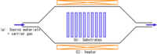](http://ru.wikipedia.org/wiki/%D0%A4%D0%B0%D0%B9%D0%BB:ThermalCVD.PNG)

Термический CVD с подогревом стен

[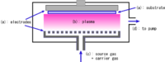](http://ru.wikipedia.org/wiki/%D0%A4%D0%B0%D0%B9%D0%BB:PlasmaCVD.PNG)

Усиленный плазмой CVD

Мощным инструментом воздействия как на кинетику CVD процессов нанесения покрытий, так и свойства покрытий является плазменная поддержка (PECVD). Применение различных приемов возбуждения плазмы в реакционном объеме и управление ее параметрами позволяет интенсифицировать процессы роста покрытий, сдвигать их в область более низких температур, делает более управляемыми процессы формирования заданного микрорельефа и структуры покрытия, примесного состава и других характеристик покрытия.

Таким образом, среди известных методов нанесения покрытий высокого качества методы CVD и PECVD находятся вне конкуренции в большинстве случаев, когда необходимо:

* Наносить равномерные по толщине, высокоплотные покрытия на изделия сложной формы с развитой поверхностью, в том числе, на внутренние поверхности, протяженные и глухие полости, отверстия, [трубы с отношением l/d>>1.](http://www.nano.org.ua/pars_rus.php?inner_side_rus.htm)
* Получать покрытия из [тугоплавких](http://www.nano.org.ua/pars_rus.php?w_re_rus.htm), труднообрабатываемых металлов, сплавов и соединений с плотностью близкой к теоретической и высокой чистоты, формировать из них самонесущие изделия различной геометрии.
* Наносить покрытия на порошки и другие сыпучие материалы, пропитывать (уплотнять) пористые структуры.

Использование газофазных и плазмохимических методов в комплексе с другими методами нанесения покрытий и модифицирования поверхности (методов ионного легирования, имплантации, вакуум-плазменными, диффузионными, вакуум-термическими методами и др.) в еще большей мере расширяет возможности создания принципиально новых материалов и покрытий.

## 3.2. Эпитаксиальное осаждение

Процесс эпитаксиального наращивания полупроводниковых слоев является важным этапом технологии изготовления ИМС. Он позволяет создавать монокристаллические пленки полупроводников с заданной кристаллографической ориентацией плоскости поверхности и равно­мерным распределением примесей в пленке.

#### Рост эпитаксиальных пленок

Термин "эпитаксия" происходит от греческих слоев *"эпи"* - на и *"таксис" -* располагаться в порядке.

Эпитаксия - процесс ориентированного наращивания, в результате которого новая фаза продолжает кристаллическую решетку подложки с образованием переходного эпитаксиального слоя. Этот слой способст­вует когерентному срастанию двух решеток по плоскостям и направле­ниям со сходной плотностью упаковки атомов.

Эпитаксия может быть разделена на три вида: автоэпитаксию, гетероэпитаксию и хемоэпитаксию.

*Автоэпитаксия* (или гомоэпитаксия) - это процесс ориентирован­ного наращивания кристаллического вещества, очень незначительно от­личающегося по составу от вещества подложки. Как правило, это раз­личие лежит в пределах концентрации бедного примесью твердого раствора на основе вещества подложки. В полупроводнике такое разли­чие предполагает разный уровень легирования его соответствующими примесями, обусловливает существенное изменение электрофизических свойств и дает возможность образовывать гомогенный электронно-дырочный переход.

*Гетероэпитаксия -* процесс ориентированного наращивания одно­го вещества, отличающегося по составу от другого вещества.

*Хемоэпитаксия -* это процесс ориентированного наращивания, в результате которого образование новой фазы происходит при химиче­ском взаимодействии вещества подложки с веществом, поступающим из внешней среды.

При кристаллизации на ориентированной монокристаллической подложке в условиях малых пересыщений осуществляется процесс эпитаксии, и структура пленки повторяет структуру подложки.

Пленка образуется при двумерном зарастании ступеней на поверх­ности подложки или в результате появления трехмерных зародышей и их последующего роста. Кинетика осаждения пленок по каждому меха­низму определяется температурой и давлением исходной паровой или жидкой фазы, поверхностными энергиями образующихся границ разде­ла пленки с подложкой и окружающей средой.

В процессе эпитаксиального осаждения пленки на начальной ста­дии происходит образование некоторого переходного слоя между плен­кой и подложкой, обладающего структурными и электрофизическими свойствами, отличными от свойств как пленки, так и подложки. Толщи­на переходного слоя и его свойства зависят от протекания процесса эпитаксии. Этот слой может включать большое количество структурных дефектов. Основными причинами образования дефектного переходного слоя являются:

- несовершенство механической обработки поверхности подложки и неполное химическое удаление нарушенного слоя;

- образование рельефа поверхности подложки при химическом или газовом травлении перед эпитаксией;

- загрязнение поверхности;

- захват атомов примесей поверхностью растущих зерен и уско­ренная диффузия примесей из подложки в пленку.

Все эти факторы обусловливают наблюдаемое в эпитаксиальных пленках изменение концентрации и подвижности носителей заряда и электросопротивления, а также плотности дислокаций и дефектов упа­ковки.

Хотя ориентация кристаллических решеток зародышей повторяет ориентацию монокристаллической подложки, в области границы разде­ла возможна небольшая разориентация зародышей относительно под­ложки и относительно друг друга вследствие различных нарушений со­вершенства структуры.

Наиболее общей причиной несоответствия решеток и разориентации является легирование, например, бором пленок или подложек кремния. Деформация решетки при легировании вызывает возникнове­ние напряжений, что приводит к образованию дислокаций несоответст­вия и других особенностей ориентированной кристаллизации.

Качество переходного слоя пленка - подложка в сильной степени зависит от температуры подложки в процессе эпитаксиального наращи­вания.

Даже на атомарно-гладкой грани неоднородности поверхности, связанные с присутствием точечных дефектов, дают значительное уве­личение скорости зародышеобразования. Это особенно заметно при ма­лых пересыщениях и большой концентрации примесей в подложке, ко­гда размер зародыша сравним его средним расстоянием между атомами примесей на поверхности подложки (10 нм при 1018 см-3)

Кроме того, на скорость образования зародышей большое влияние оказывает ориентация подложки. От ориентации подложки в сильной степени зависит величина критической скорости эпитаксиального роста, т.е. той скорости, при которой осаждающийся на поверхности подложки атом успевает "встроиться" в решетку подложки, прежде чем вступит во взаимодействие с вновь поступающим атомом.

Основными характеристиками эпитаксиальных пленок являются их толщина, тип проводимости и удельное сопротивление. Эти характе­ристики могут быть измерены с помощью тех же методов, которые применяются для оценки диффузионных слоев.

#### Методы получения эпитаксиальных слоев кремния

Эпитаксиальные слои можно получить из газообразной фазы или из конденсированной фазы (жидкой и твердой). В настоящее время поч­ти все практически важные методы получения авто- и гетероэпитаксиальных слоев относятся к первой группе.

Наиболее широкое практическое применение находят методы вы­ращивания пленок при взаимодействии нагретой подложки с различны­ми парогазовыми смесями в открытом процессе. Этими методами полу­чают автоэпитаксиальные слои полупроводников (кремний, германий, арсенид галлия и др.), используя в качестве активного газа-носителя во­дород.

При эпитаксии из жидкой фазы можно проводить наращивание из расплавов элементов (металлов, полупроводников) и их сплавов, из со­левых расплавов, из жидких электролитов.

Эти методы в настоящее время нашли применение при получении автоэпитаксиальных слоев GаАs, GaP и других соединений. Кремний обычно получают из парогазовых смесей.

##### Хлоридный метод

При выращивании эпитаксиальных слоев кремния этим методом над кремниевыми подложками пропускается поток водорода, содержа­щего пары тетрахлорида кремния. При этом происходит реакция, резуль­тирующее уравнение которой может быть записано следующим образом:

 (3.18)

Процесс осаждения кремния на подложку может идти при сравни­тельно низких температурах, но для того, чтобы растущий слой пред­ставлял собой монокристалл, попадающие на поверхность атомы кремния должны обладать высокой подвижностью. Достаточно совер­шенный монокристаллический слой, не содержащий структурных дефектов, может быть выращен, если температура процесса составляет не менее 1150 - 1250 °С.

Реакция (3.18) обратима. Если несущий газ содержит пары НСl, то может происходить не рост, а газо­вое травление кремния. Травление кремния тетрахлоридом идет в соот­ветствии с реакцией

.

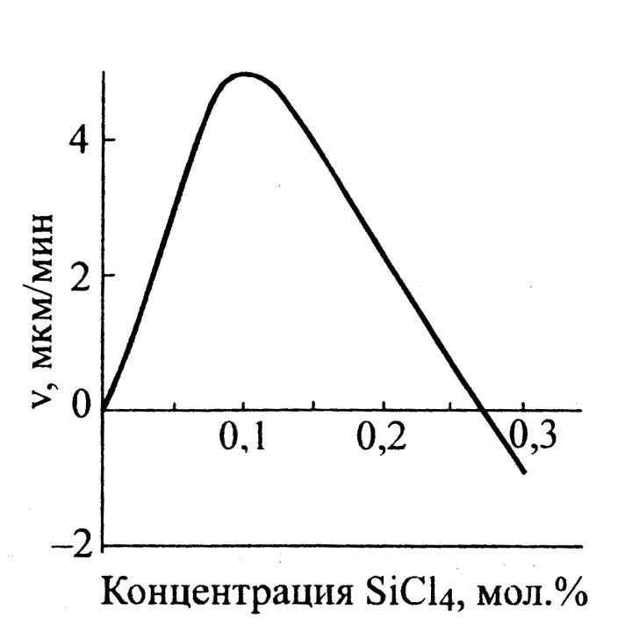

Рис. 3.10 Зависимость скорости роста

эпитаксиального слоя

от концентрации  (Т=1170 °С)

В результате, если концентра­ция  слишком высока, травле­ние будет происходить и в отсутст­вие НС1 в несущем газе (рис.3.10). Вначале с увеличением концентрации  скорость осаждения растет. Для температуры 1170 °С при мо­лярной концентрации , равной 0,1 , скорость роста максимальна, за­тем она снижается, и при концентрации около 0,27 - 0,28 начинается травление.

Пары  вводят в основной поток водорода, пропуская часть во­дорода через жидкий , находящийся при низкой (0 - 30 °С) темпе­ратуре. Концентрация тетрахлорида кремния зависит от скорости пото­ка и давления паров .

Восстановление  водородом происходит в два этапа:



Первый этап реакции идет в газовой фазе, а второй этап возможен только при наличии третьего тела, способного поглотить выделяющую­ся энергию, и происходит только на поверхности подложки.

Скорость роста зависит от ориентации подложки, наименьшая ско­рость наблюдается на поверхности (111). При проведении процесса вы­ращивания эпитаксиальных слоев большое значение имеет подготовка подложек. После механической и химической обработки подложки на­ращиваемые слои оказываются недостаточно совершенны. Поэтому не­посредственно в эпитаксиальной камере проводят дополнительную об­работку поверхности подложки: сначала предварительный прогрев в

водороде для удаления следов окис­ла, а затем травление в парах обез­воженного хлористого водорода.

Скорость травления механи­чески полированных пластин крем­ния линейно зависит от концентра­ции НС1 при содержании его более 2 об.% (рис.3.11) и не зависит от степени легирования пластин и ка­чества исходной обработки их по­верхности. Если концентрация НСl превышает значения, ограниченные кривой, то происходит селективное травление кремния, причем полиро­ванная поверхность покрывается ям­ками травления.

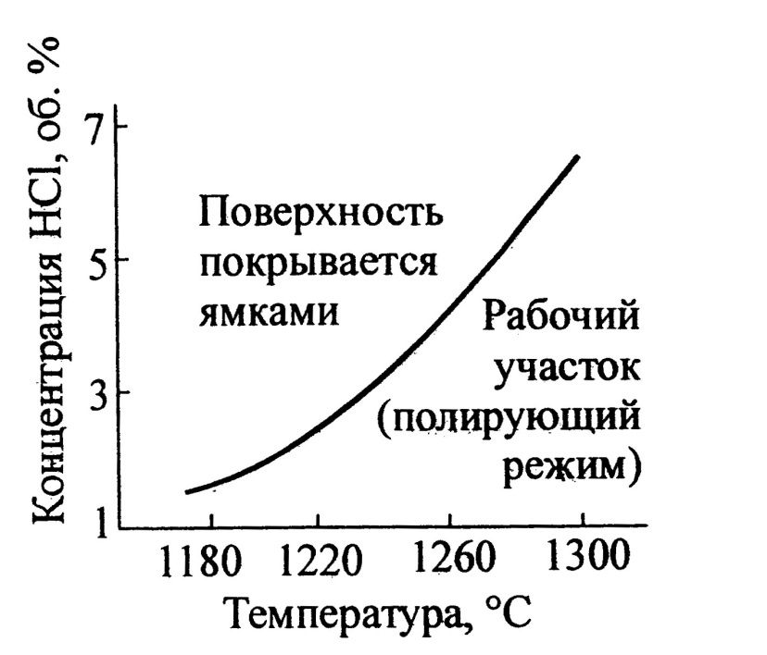

Рис. 3.11 Зависимость скорости травления

кремния от концентрации HCl

при различных температурах

В процессе выращивания эпитаксиальных слоев можно осуществлять их легирование. При этом ато­мы примеси внедряются в кристаллическую решетку растущей пленки. Соотношение атомов примеси и атомов кремния в газовой фазе регули­руют таким образом, чтобы выращенный слой содержал заданное коли­чество примеси. Изменяя тип примеси и ее концентрацию, можно в ши­роких пределах изменять электрические свойства эпитаксиальных слоев.

Обычно используют два метода легирования:

1) легирование из раствора (для получения пленок n-типа с). С этой целью к жидкому  добавляют летучие при­меси РС15 и SbС15, которые испаряются вместе с  и поступают в реактор. Недостатком этого метода является необходимость приготовле­ния специального раствора для каждой степени легирования;

2) газовое легирование, являющееся более практичным. При этом примесь вводится в реактор отдельным газовым потоком. В качестве донорных примесей используется фосфин (РН3) или арсин (АsН3), а в качестве акцепторной примеси - диборан (В2Н6). Эти газы разбавляют водородом и вводят в реакционную камеру. Используя такой метод, удается выращивать эпитаксиальные слои n- и p-типа с концентрацией примеси 5*1014-1021 см-3.

К достоинствам хлоридного метода следует отнести возможность получения достаточно совершенных слоев и относительную простоту оборудования. Недостатки - значительная диффузия примесей из подложки в слой и довольно высокая степень автолегирования. Диффузия обусловлена высокой температурой процессов; для ее уменьшения в ка­честве легирующей примеси в подложке выбирают элемент с наимень­шим коэффициентом диффузии (в случае подложек n-типа не фосфор, а мышьяк или сурьму). Ограничением метода в ряде случаев является трудность получения достаточно чистого .

Можно использовать восстановление трихлорсилана (SiНС13) во­дородом - метод, близкий к хлоридному методу. Наиболее вероятно протекание реакции по уравнению



Зависимость скорости роста от параметров процесса аналогична той, которая имеет место при восстановлении , а энергия активации равна 0,96 эВ.

Обычно считают, что при восстановлении трихлорсилана водоро­дом кинетика реакции проще, чем в тетрахлоридном процессе, а качест­во получаемых слоев кремния примерно одинаково.

##### Пиролиз моносилана

Метод пиролитического разложения моносилана () основан на реакции пиролиза

,

которая может идти при достаточно низких температурах (1000 -1100°С), что в среднем на 100 - 150 °С ниже температур, используемых в хлоридном процессе. Это позволяет получать резкие градиенты концен­траций примесей в пленках. При снижении температуры от 1100 до 1000 °С коэффициенты диффузии легирующих элементов (бор и фос­фор) уменьшаются на порядок вели­чины. Благодаря этому диффузия примесей из подложки в пленку рез­ко уменьшается.

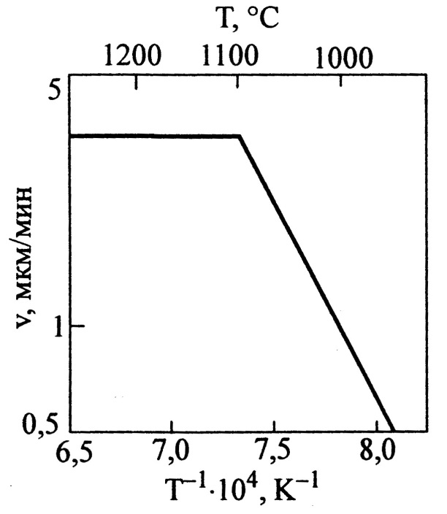

Рис. 3.12 Зависимость скорости роста

эпитаксиальных плёнок кремния

от температуры при пиролизе силана

На рис.3.12 приведена темпера­турная зависимость скорости роста пленок при пиролизе моносилана в интервале температур 950 - 1260 °С. На графике четко выделяются два участка:

1) от 1260 до 1100 °С скорость роста при заданном давлении не зависит от температуры;

2) от 1100 до 950 °С скорость роста убывает при снижении темпе­ратуры.

Скорость роста как функция давления  также ведет себя по-разному в зависимости от того, нагрета подложка ниже или выше 1100 °С. Если предположить, что реакция гетерогенна, то лимитирую­щей стадией для температур выше 1100 °С будет массоперенос реаги­рующих веществ, а для температур ниже 1100 °С - адсорбция их, собст­венно процесс химической реакции или десорбция продуктов реакции.

#### Гетероэпитаксия кремния на диэлектрических подложках

Эпитаксиальные слои кремния могут быть выращены на некото­рых ориентирующих диэлектрических подложках, которые должны об­ладать следующими свойствами:

- не вносить существенных загрязнений в слой жидкого полупро­водника при температуре, близкой к точке его плавления;

- иметь близкие к полупроводнику значения коэффициентов тер­мического расширения;

- быть химически стойкими к травителям, применяемым для обра­ботки полупроводника.

Для получения эпитаксиальных слоев Si наиболее часто использу­ется в качестве подложки сапфир, иногда кварц, окись бериллия.

В табл.3.4 представлены основные характеристики кристаллов ди­электриков, используемых в качестве подложек при гетероэпитаксии кремния.

Таблица 3.4

Основные характеристики диэлектриков, используемых при гетероэпитаксии кремния

|  |  |  |  |  |
| --- | --- | --- | --- | --- |
| Материал | Симметрия | Периоды решетки, | | Температурный коэффициент расширения (ТКР) |
| а | с |
| Кремний | Кубическая (типа алмаза) | 5,43 | - | 4,5(400-600) |
| Кварц | Гексагональная | 4,90 | 5,39 | 8-13,4(0-80) |
| Сапфир | То же | 4,75 | 12,95 | 9,5(20-1200) |
| Окись бериллия | То же | 2,698 | 4,38 | 9,0(20-1200) |

Различия как в постоянных решетки, так и в ТКР у кремния с эти­ми кристаллами велики. Это приводит к образованию дислокаций несо­ответствия, растрескиванию и отслаиванию пленок кремния при охлаж­дении, особенно при значительной их толщине.

Наиболее перспективным в настоящее время представляется ис­пользование сапфира в качестве подложки для гетероэпитаксии крем­ния благодаря его структурному совершенству и экономической до­ступности.

Наиболее хорошие результаты получены при эпитаксии Si на . Качество пленок в сильной степени зависит от подготовки по­верхности подложки. Поэтому кристаллы сапфира сначала тщательно полируются, а затем травятся для удаления нарушенного слоя в сле­дующих реактивах:

фосфорной кислоте при Т = 400 - 500 °С;

фтористом свинце  при Т = 850 °С;

бораксе N2В4О7 при Т = 1000 °С.

Однако даже такое травление не обеспечивает полностью гладкой поверхности: после Н3РО4 она волнистая (при этом трудно регулировать скорость травления); РbF2 оставляет на поверхности ямки; N2В4О7 дает наиболее совершенную поверхность, но сам трудно удаляется, поэтому пленки Si получаются очень дефектными. Перед осаждением кремния сапфир обрабатывают в водороде при Т ~ 1260 °С в течение 2 ч (обра­ботка поверхности при 1260 °С дольше 2 ч сопровождается травлением сапфира). Кремний наращивается либо восстановлением тетрахлорида или трихлорсилана, либо пиролизом силана.

При восстановлении SiНС13 скорость роста пленок в пределах 0,2 - 2,5 мкм/мин не оказывает влияния на их качество. С повышением температуры роста от 1000 до 1200 °С монокристалл не образуется, по­лучаются поликристаллические слои.

При пиролизе SiН4 монокристаллические слои образуются при температуре 1100 - 1130 °С. Ниже 1080 °С растет поликристаллический слой, а при 1000 °С - черный аморфный слой. При температуре 1200 °С и выше сплошные пленки отсутствуют, растут отдельные кристаллы, конденсат имеет грубую структуру.

Пленки, полученные пиролизом, более совершенны, чем при вос­становлении галогенидов, что объясняется следующими причинами: при пиролизе силана скорость образования и плотность зародышей зна­чительно выше; зародыши не имеют огранки, они мелкие и при сраста­нии дают меньше дефектов, к тому же их срастание идет сразу после начала осаждения. Поэтому время образования сплошной пленки ока­зывается на порядок ниже, чем при осаждении из SiС14.

Надо отметить, что плотность дислокаций в монокристаллических пленках кремния на сапфире велика (2-108 см"2). Это объясняется низ­ким качеством кристаллов-подложек с высокой плотностью дислокаций 105 - 106 см~2 и деформацией пленок вследствие различия в значениях ТКР сапфира и кремния (на границе пленка - подложка возникают большие механические напряжения - до 1010 дин/см2).

При выращивании кремния на сапфире подложка не может быть произвольно ориентирована. Ориентация растущей пленки полупровод­ника зависит от ориентации подложки. Наиболее успешно можно полу­чить пленки кремния при следующих ориентациях сапфировой подложки:

(110) [110] Si || (1120) [2201] А12О3;

(100) Si || (0001) А1203;

(111) [112] Si|| (0001) [1230] А12О3;

|| (0001) [1100] А12О3.

Для плоскости (111) кремния можно использовать и некоторые другие ориентации сапфира. Предполагается, что в плоскости сопряже­ния атомы кремния замещают атомы алюминия в кристалле сапфира. При этом ионы  диффундируют в растущую пленку, и происходит автолегирование кремния алюминием. Для улучшения структуры пле­нок и снятия механических напряжений проводят отжиг в водороде при температуре 1300 °С. Автолегирование происходит уже при температу­ре 1250 °С. При 1375 °С коэффициент диффузии Аl в кремнии , а в пленках из-за их дефектности, облегчающей диф­фузию,  в 4 - 10 раз выше, чем в монокристаллическом полупровод­нике. Поэтому за время отжига (примерно 30 мин) Аl успевает продиффундировать на всю толщину пленки и его концентрация становится равномерной по глубине.

Легирование пленок из подложки особенно наглядно выявляется при отжиге пленок электронной проводимости (легированных фосфо­ром), поскольку отжиг таких пленок сопровождается образованием на границе с подложкой прослойки с дырочной проводимостью.

Автолегирование приводит к уменьшению электросопротивления пленок. Происходит уменьшение удельного сопротивления примерно на порядок величины при возрастании температуры на 50 °С. Одновременно наблюдаются малые (по сравнению с обычными) значения подвиж­ности носителей заряда.

#### Перераспределение примесей при эпитаксии

Для изготовления полупроводниковых интегральных схем необхо­димо получать эпитаксиальные слои с различной концентрацией приме­си (от 1020до 1015 см-3) и различными градиентами концентрации. При эпитаксиальном наращивании в принципе могут быть получены любые концентрационные профили при условии точной дозировки примеси в газовой фазе.

Однако достижению больших градиентов концентраций примеси в пленке могут препятствовать диффузия и автолегирование. Особенно существенны эти процессы в том случае, когда эпитаксиальные слои наращиваются на подложке противоположного типа проводимости или с высокой концентрацией легирующей примеси. В таком случае неко­торое количество этой примеси переносится в растущий эпитаксиальный слой на начальных стадиях процесса, когда наряду с осаждением кремния на подложке возможно частичное испарение. Травление также приводит к испарению примеси и загрязнению ею окружающей среды. На последующих этапах эпитаксиального процесса эти загрязнения мо­гут стать дополнительным источником примеси.

В свою очередь, примесь, легирующая эпитаксиальную пленку, может

проникать в подложку. При эпитакси­альном наращивании, таким образом, имеет место обмен примесями между газообразной и твердой фазами, что приводит к перераспределению приме­сей в эпитаксиальном слое.

Результирующий профиль при­месей, создающийся за счет диффузионного перераспределения примеси, изображен на рис.3.13.

Если тип проводимости в пленке и подложке различен, вблизи границы пленка - подложка создается p-n - переход.

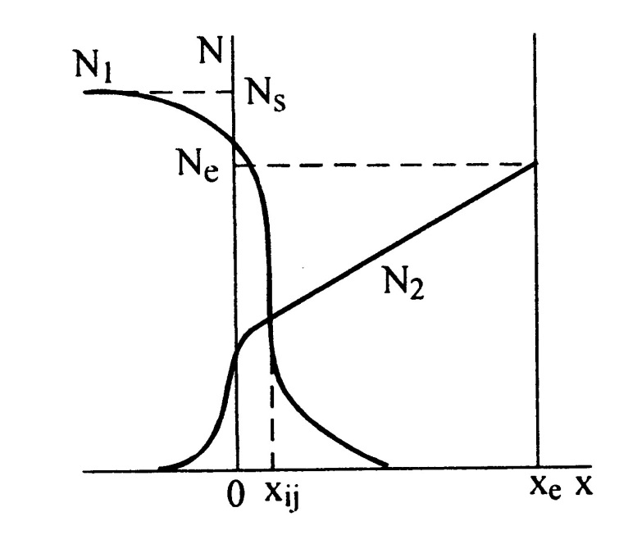

Рис. 3.13 Диффузионное перераспределение

примеси при эпитаксии

## 3.3. Физическое осаждение из парогазовой фазы

#### Методы получения металлических пленок

Общие требования к тонким токопроводящим пленкам - равномер­ность толщины пленки, однородность ее структуры, надежное сцепле­ние (адгезия) с подложкой и другими материалами, с которыми она кон­тактирует.

Основными методами осаждения тонких пленок являются: ваку­умное испарение (напыление) с косвенным подогревом; ионно-плазменное распыление; осаждение из газовой фазы с помощью газо­транспортных реакций; восстановление в атмосфере водорода и термо­химическое разложение. Выбор того или иного метода зависит от при­роды осаждаемого материала, материала подложки, структуры (аморфная, поликристаллическая, монокристаллическая) и толщины пленки.

Наиболее распространенным методом является вакуумное испаре­ние. Оно дает возможность получать пленки, удовлетворяющие многим требованиям. Преимущества этого метода: удовлетворительная воспро­изводимость свойств пленок за счет высокой чистоты при осаждении; хорошая адгезия к подложке, особенно при нагревании подложек; воз­можность контроля толщины пленок с точностью до нескольких моно­молекулярных слоев в процессе осаждения. Этот метод позволяет нано­сить пленки различного назначения в одной установке, в едином технологическом цикле. К недостаткам вакуумного метода следует от­нести проблему отвода тепла, необходимость охлаждения аппаратуры, сложность очистки подложек перед напылением для хорошего сцепле­ния с ними пленок.

Пленки тугоплавких металлов (Та, W, Мо и др.) можно осаждать ионно-плазменным (катодным) распылением. В атмосфере активного газа (О2, N2 и др.) распылением соответствующего металла можно изго­тавливать и диэлектрические пленки (окислы, нитриды металлов), одна­ко в этом случае трудно предотвратить поглощение остаточных газов пленкой в процессе ее формирования из-за относительно высокого дав­ления газа (10-2 – 10-1 мм рт.ст).

Осаждение из газовой фазы позволяет получать высококачествен­ные пленки, однако этот метод предполагает наличие сильных агрес­сивных сред, которые могут вступать во взаимодействие с кремнием или диэлектрическими пленками на его поверхности. Вследствие этого осаждение металлов из газовой фазы применяется редко.

В настоящее время наиболее широкое распространение при нане­сении металлических пленок получил метод ионно-плазменного распы­ления с помощью магнетронных распылительных систем - устройств для генерирования плазмы.

В методе магнетронного распыления используются скрещенные магнитное и электрическое поля, повышающие эффективность иониза­ции рабочего газа и, следовательно, плотность плазмы.

Магнетрон представляет собой двухэлектродную систему, в кото­рой распыляемый материал является катодом. Наиболее часто исполь­зуются две основные электродные системы: с кольцевым (коническим) катодом, называемым S-пушкой (рис.5.1,а), и планарная (рис.5.1,6). Во всех случаях линии магнитного поля перпендикулярны линиям элек­трического поля и проходят через поверхность катода. При этом созда­ется плотная плазма низкого давления, локализованная над нужным участком поверхности катода, с которой и производится распыление. Скорость распыления при использовании конического магнетрона про­порциональна косинусу угла между направлением пучка распыляемого материала и нормалью к подложке. Для увеличения производительно­сти этого метода может использоваться планетарная система располо­жения подложек относительно источника распыляемого материала. В планарном магнетроне пластины помещаются на плоскости перед маг­нетроном, причем источник может иметь изменяющиеся размеры, так что возможно значительное увеличение производительности устройства.

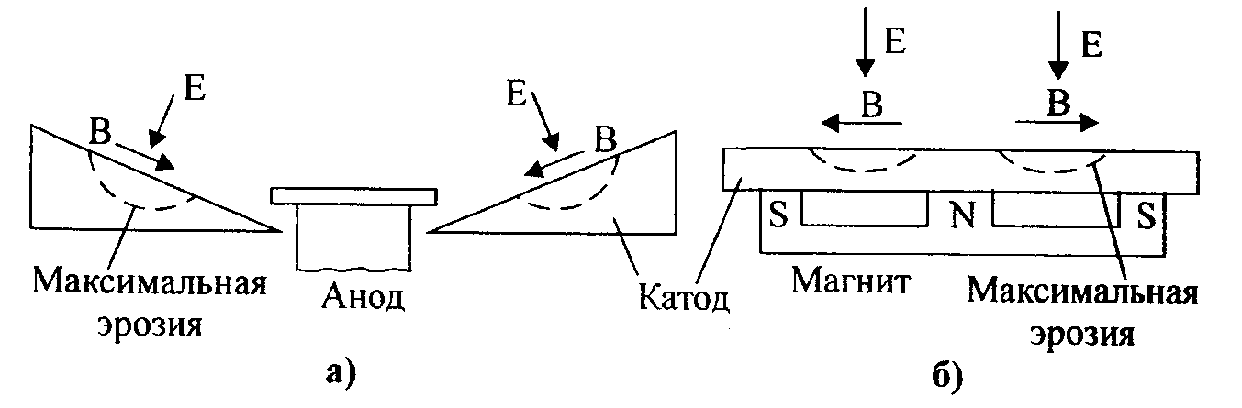

Рис.5.1. Поперечные сечения конического (а) и планарного (б) магнетронов. Е и В - напряженности электрического и

магнитного полей

Использование магнетронного распыления позволяет проводить нанесение металла с высокой скоростью. При этом напряжение магнетронных источников обычно ниже, чем электронно-лучевых устройств, следовательно, они генерируют меньшее проникающее излучение. Ско­рость осаждения может регулироваться расстоянием между источником и подложкой и достигать 1 мкм/мин при осаждении алюминия или его сплавов.

Установки магнетронного типа обычно оснащены микропроцес­сорными системами управления, которые действуют по заданным про­граммам. Системы управления позволяют проводить корректировку программ, перепрограммирование, изменение параметров процесса, а также соединять конкретную установку с большими управляющими комплексами. Регулируются основные параметры технологического процесса: временные характеристики операций откачки камеры, напус­ка рабочего газа, нагрева подложек, ионной очистки поверхности под­ложек, процесса распыления; а также мощность магнетрона; скорость движения карусели с подложками. Загрузка и выгрузка пластин могут осуществляться как оператором, так и (в некоторых устройствах) авто­матически. Причем заданные и текущие значения параметров в процес­се распыления могут контролироваться с помощью экрана дисплея.

Хотя магнетронные системы испарения металлов значительно сложнее в изготовлении и эксплуатации, чем вакуумно-термические, в условиях современного производства они являются наиболее совершен­ными, обеспечивающими необходимые качества и производительность при нанесении металлических тонких пленок.